成都信息工程大学考试试卷

试卷形式：开卷£闭卷R
试题 | 一 | 二 | 三 | 四 | 五 | 六 | 七 | 八 | 九 | 十 | 十一 | 总分
得分
一、单项选择题(每小题2分，共30分)
1、常见的可靠性代码有奇偶校验码和( )。
A.8421BCD码 B. 余3码 C.格雷码 D. 5421码
2、同步时序逻辑电路和异步时序逻辑电路比较，其差异在于后者（ ）。
A. 没有触发器 B. 没有统一的时钟脉冲控制
C. 没有稳定状态 D. 输出只与内部状态有关，与输入无关
3、与二进制数10101等值的十进制数为( )。
A.17 B.21 C.13 D.69
4、允许同时输入多个编码信号的编码器是( )。
A. 二进制编码器 B. 二—十进制编码器
C. 优先编码器 D. 8421BCD码编码器
5、用来计算输入脉冲个数的是（ ）。
A. 触发器 B. 寄存器 C. 计数器 D. 译码器
6、两个变量A和B相异或的逻辑代数式为（ ）。
A. 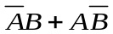 B. 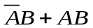
C. 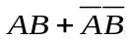 D. 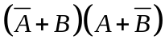
7、标准与或式是由（ ）构成的逻辑代数式。
A. 与项相或 B. 最小项相或 C. 最大项相与 D. 或项相与
8、要实现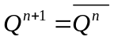,JK触发器的J、K取值应为（ ）。
A． J=0，K=0 B. J=0，K=1 C. J=1，K=0 D. J=1，K=1
9、下面（ ）触发器工作时必需满足约束条件。
A. JK B. T C. D D. RS

10、既考虑低位进位，又考虑向高位进位，应选用（ ）。
A. 全加器 B. 半加器 C.数据选择器 D. 比较器
二、判断题（每小题2分，共10分，正确的选T，错误的选F）
11、逻辑函数的各种描述方法之间均可以相互转换。 ( )
12、二—十进制译码器也称为2线—10线译码器。 ( )
13、同步D触发器存在空翻现象 ( )
14、数据分配器作用是将1路数据传到多路通道中。 ( )
15、逻辑代数的对偶规则可以用来求函数的反函数 ( )

三、（6分）用公式法将下面的逻辑函数化简为最简与-或表达式。

四、（6分）用卡诺图化简法将下面的逻辑函数化简为最简与-或表达式。
五、（10分）由74LS138译码器和门电路构成的组合逻辑电路如图所示，写出输出逻辑函数F的表达式，并化简为最简与或式。
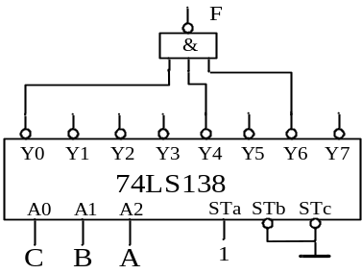

六、（12分）利用一片8选1数据选择器和门电路实现如下逻辑函数，要求采用代数法设计,并画出实现的电路图。
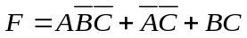
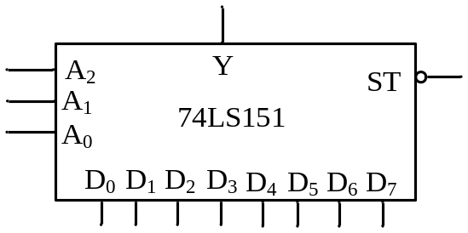

七、（10分）下降沿触发的D触发器，输入信号如图所示，试画出Q端的输出波形，设其初始状态为0。
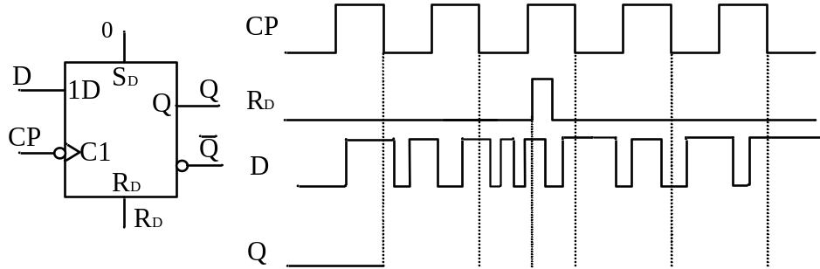

2．下降沿触发的JK触发器构成如下电路图，画出在给定输入条件时Q的波形？（Q的初始状态为0）
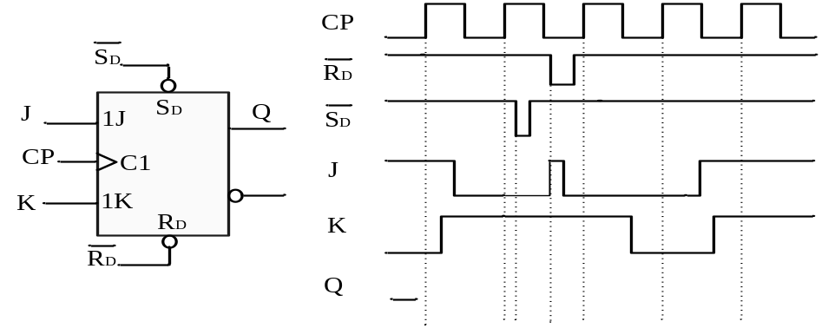
解：（本题5分，错一个边沿扣1分，扣完为止）
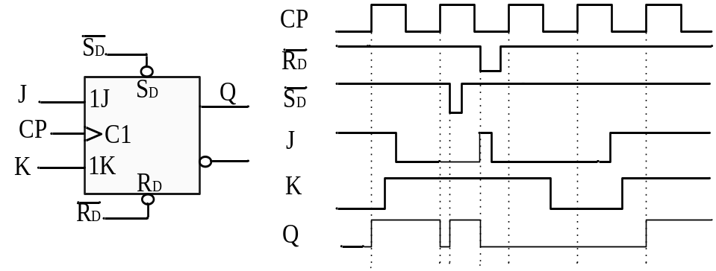

八、（6分）74LS160的功能表和逻辑符号如图所示，试用74LS160和必要的门电路实现一个模61的计数器。
要求：（1）采用反馈清零法；
（2）写出反馈状态代码及反馈清零函数；
（3）画出电路图。
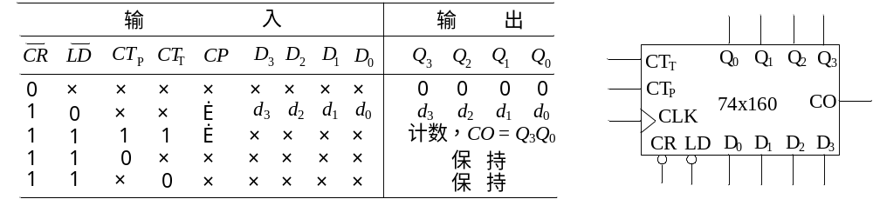

解：74LS160是十进制计数器，异步清零。
（1） 计数器整体反馈状态代码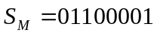
（2） 反馈清零函数 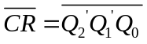
（3） 电路图
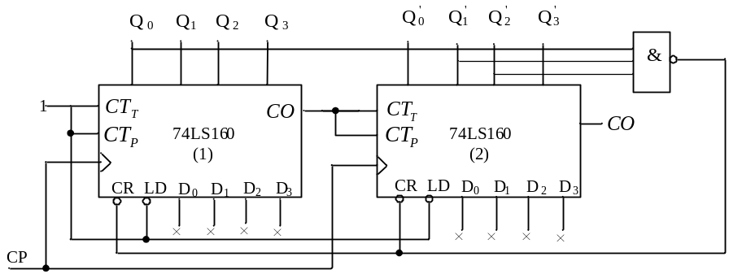

九、（6分）74LS194的功能表和逻辑符号如图所示，试用74LS194和必要的门电路设计一个左移模5的扭环型计数器。要求写出反馈函数，画出电路图。
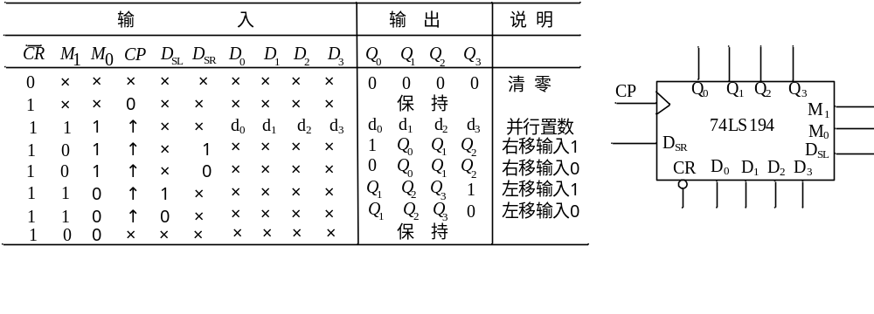
一、选择题：(每小题2分，共计20分)
1.C 2.B 3.A 4.C 5.C 6.A 7.B 8.D 9.D 10.A
二、判断题（每小题2分，共计10分）
1.（T） 2. （F）3. （T）4. （T） 5. （F）
三、（8分）用公式法将下面的逻辑函数化简为最简与-或表达式。
解：过程4分，结果2分
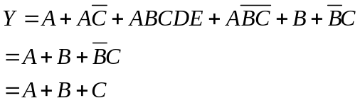

四、（8分）用卡诺图化简法将下面的逻辑函数化简为最简与-或表达式。

解：卡诺图4分、圈和结果各2分。
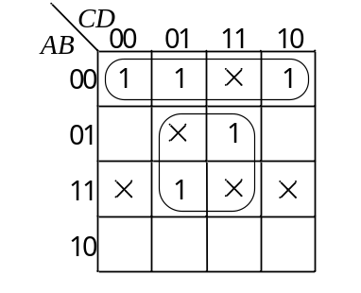
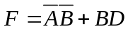

五、（10分）由74LS138译码器和门电路构成的组合逻辑电路如图所示，写出输出逻辑函数F的表达式，并化简为最简与或式。

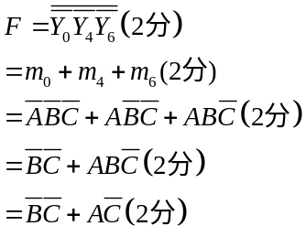

六、（12分）利用一片8选1数据选择器和门电路实现如下逻辑函数，要求采用代数法设计,并画出实现的电路图。

解：
① 写出逻辑函数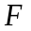的表达式（2分）
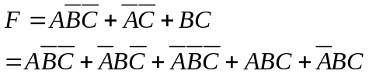

② 写出8选1数据选择器输出端逻辑函数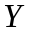的表达式（2分）
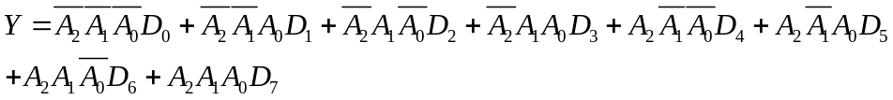
③令A2=A, A1=B, A0=C则，比较和两式可得：（4分）
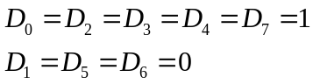
④ 根据上式画出的逻辑图。（4分）
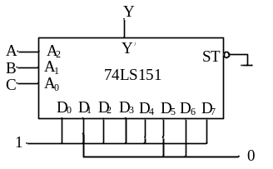
2、

七、（10分）下降沿触发的D触发器，输入信号如图所示，试画出Q端的输出波形，设其初始状态为0。

解：（本题10分，错一个边沿扣2分，扣完为止）
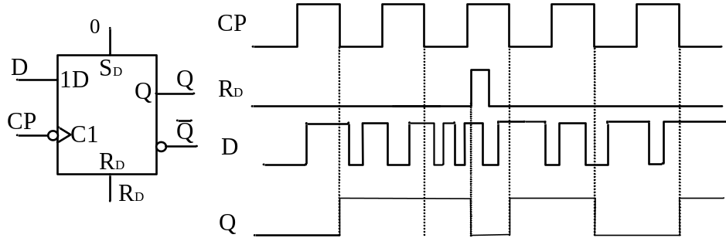

十一、（10分）74LS194的功能表和逻辑符号如图所示，试用74LS194和必要的门电路设计一个左移模5的扭环型计数器。要求写出反馈函数，画出电路图。

解：2n-1=5，n=3，n-1=2，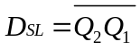（5分）
逻辑图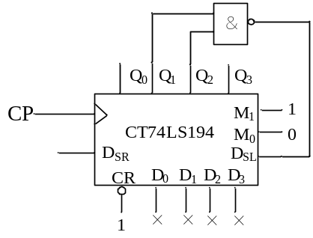 （5分）

